25-03-2013

Programa DEC
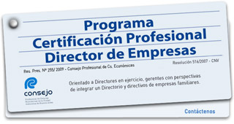
Programa DEC: Se encuentra abierta la inscripción para la 13ª Edición del Programa DEC - Director de Empresas Certificado,que tendrá comienzo el 11 de abril de 2013.Esta propuesta de capacitación exclusiva está concebida para quienes ya se desempeñan como miembros de un directorio o bien para quienes están destinados a ocupar una posición de liderazgo en el ápice estratégico de su compañía en un futuro cercano.

Con más de 105 Directores Certificados , el Programa DEC sigue formando cuadros directivos de excelencia e impulsando las mejores prácticas en materia de gobierno corporativo en la República Argentina.
Hay solo 15 vacantes disponibles.
El Programa DEC es una iniciativa de la Asociación de Dirigentes de Empresa (ADE)y el Instituto de Gobernanza Empresarial y Pública (IGEP).
El Programa se dicta a través de 15 Sesiones semanales de tres horas de duración, los días jueves, en el horario de 18:30 a 21:30 hs, en la Sala de Directorio de la Asociación Dirigentes de Empresa, sita en Paraguay 1338, 4º piso, Ciudad de Buenos Aires. En cada una de ellas, un experto comparte su conocimiento y su experiencia con los participantes, quienes son estimulados a intervenir activamente en la discusión y desarrollar una actitud de sondeo que les permita aprovechar al máximo dichos conocimientos y experiencias. Otro componente fundamental del Programa consiste en una serie de tres Workshops que se realizan fuera del horario habitual de la actividad.
Informes e inscripción: Tel.: 4811-9885/6735/6987 • info@programadec.com.ar / Paraguay1338 4º Piso (C1057AAV), Ciudad de Bs. As.

http://www.guiasenior.com/contenidos/empblog/archives/2013/03/programa-dec.html

